Московский государственный технический университет имени Н.Э. Баумана

**ОТЧЕТ**

**Лабораторная практикум по курсу «Модели данных»**

Предметная область«Домашняя библиотека»

(вариант №99)

**Студенты:**

Иванов Пётр Степанович

Смирнова Алла Николаевна

**Группа:** ИБМ-34Б

**Преподаватель:** В.И. Артемьев

**Кафедра:** ИУ-5

Москва 2025

**Задание на моделирование данных (вариант № 99)**

Пусть требуется создать приложение на основе базы данных, предназначенное для ведения каталога домашней библиотеки. Работа с приложением предполагает получение информации о книгах, хранящихся в библиотеке, и их местонахождении, о читателях, взявших книги в этой библиотеке.

О каждой хранимой книге должна содержаться следующая информация:

* + тема, вид издания и ключевые слова, название книги и аннотация, год издания;
  + языки издания и оригинала перевод, сведения об оригинале перевода;
  + фамилии, имена и отчества (инициалы) авторов (редактора, составителя, переводчика);
  + название издательства и его местонахождение (город, страна).

О каждом читателе должны храниться следующие сведения: фамилия, имя и отчество (инициалы) читателя, номер его телефона; дата выдачи книги.

Владелец библиотеки должен иметь возможность выполнить следующие операции:

* + найти требуемую книгу (или книги) в библиотеке или у читателя;
  + зарегистрировать новую книгу в каталоге;
  + удалить из каталога выбывшую книгу;
  + изменить размещение книги или разместить возвращённую читателем книгу;
  + записать сведения о новом читателе книги;
  + получить отчёты о книгах и о читателях.

Атрибуты поиска книги:

* + тема, вид издания, название книги и ключевые слова, год издания;
  + фамилии, имена и фамилии (инициалы) авторов (редактора, составителя, переводчика);
  + название издательства.

Результаты поиска:

* + хранимые атрибуты книги в виде библиографической записи;
  + место хранения книги (шкаф, полка);
  + текущий держатель (читатель) книги, его контакты.

В библиотеке каждая книга присутствует *в одном экземпляре.* Количество книг в домашней библиотеке ограничено 2000 экземплярами.

Разработать каталог домашней библиотеки в виде реляционной базы данных.

**Лабораторная работа № 1 «Создание концептуальной модели данных»**

В лабораторной работе требуется создать концептуальную модель данных (КМД) Каталога домашней библиотеки на основе выше приведённого задания на моделирование данных (вариант № 99).

В ходе работы необходимо выполнить следующее:

* выявить бизнес-сущности по методу Бахмана из анализа задания и изучения предметной области библиотечного дела (при необходимости);
* выбрать способ именования бизнес-сущностей и связей;
* определить типы и обязательность связей бизнес-сущностей;
* выбрать нотацию ER-диаграммы КМД;
* оформить ER-диаграмму КМД;
* специфицировать бизнес-сущности;
* специфицировать связи сущностей.

В отчёте должны быть представлены:

1. ER-диаграмма концептуальной модели данных (КМД);
2. спецификация бизнес-сущностей КМД;
3. спецификация связей бизнес-сущностей;
4. таксономия КМД.

**Выявление бизнес-сущностей КМД «Домашняя библиотека»**

Для создания концептуальной модели данных «Домашняя библиотека» использован подход моделирования сверху-вниз. На основе анализа задания на разработку приложения и изучения предметной области библиотечное дело по методу Бахмана были выделены бизнес-сущности концептуальной модели (табл. 1).

**Табл.1. Схема Бахмана для выявления сущностей КМД «Домашняя библиотека»**

|  |  |  |
| --- | --- | --- |
| Категория | Определение | Бизнес-сущности |
| Кто? | Персона или организация, представляющие интерес для бизнеса. Часто это однородные группы или роли. Лицо или организация включается в различные группы и играет различные роли | **Создатель книги** (авторы, составитель, редактор, переводчик, художник), **издательство,  читатель** |
| Что? | Предмет интереса предприятия. Обычно используется для определения категорий продукции или услуг. Важно чётко определять атрибуты категорий, типов и т. п. | **Книга, тема,  вид издания,  роль создателя** |
| Когда? | Календарные даты, сроки или периоды, интересующие организацию. Когда именно действует то, что важно для бизнеса | Только атрибуты:   * год издания книги, * дата выдачи книги, * срок возврата книги |
| Где? | Места локализации интересов организации, включая фактические физические, почтовые и электронные адреса, где ведется бизнес | **Город, страна издательства; размещение книги** (номера шкафа и полки) |
| Почему? | События или операции, представляющие интерес для организации и держащие бизнес на плаву. Почему и для чего делается то, что делается |  |
| Как? | Документы, относящиеся к интересующим событиям, служат подтверждением факта того или иного события. Как мы определяем, имело ли место то или иное событие |  |
| Сколько? | Итоги, суммы и т. п. Сводные и контрольные данные по всем остальным категориям |  |

**Выбор способа именования бизнес-сущностей и связей**

Для имен бизнес-сущностей принимается следующее правило: существительное в единственном числе или существительное + дополнения/ прилагательные на русском языке заглавными буквами с прямым порядком слов (максимум 3 слова). В имени допустимо сокращать слова, но хотя бы одно слово должно быть полным. Точки в сокращениях ставить не рекомендуется.

Связь именуется с помощью глагола в неопределённой форме в прямом и / или в обратном направлении.

**Оформление ER-диаграммы КМД «Домашняя библиотека»**

Начальная версия КМД представлена в виде ER-диаграммы в нотации «вороньи лапки» (рис.1).

На диаграмме приведены имена сущностей, а также имена прямой и обратной связей сущностей согласно выбранному способу именования бизнес-сущностей и связей.

Кроме того, цветовой разметкой обозначены классификаторы и реестры.

Диаграмма (файл ‘ER-диаграмма КМД (1).graphml’) создана с помощью настольного приложения yED.

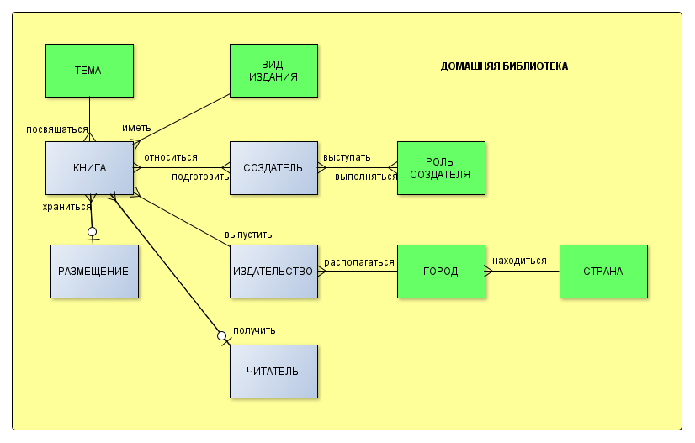

классификатор

реестр

**Рис. 1. Начальная версия ER-диаграммы КМД «Домашняя библиотека»**

**Спецификация бизнес-сущностей КМД «Домашняя библиотека»**

Спецификация сущностей КМД (табл. 2) содержит имена и описания сущностей КМД, типы сущностей (реестр, классификатор, кросс-сущность), имена сущностей–супертипов, а также важные атрибуты (при необходимости).

**Табл. 2. Спецификация сущностей КМД «Домашняя библиотека»**



В КМД выделены 10 бизнес-сущностей. Из них 5 являются классификаторами: ТЕМА, ВИД ИЗДАНИЯ, РОЛЬ СОЗДАТЕЛЯ, ГОРОД и СТРАНА.

**Спецификация связей сущностей в КМД «Домашняя библиотека»**

Спецификация связей КМД (табл. 2) содержит глаголы для обозначения прямых (обратных) связей сущностей, имена связанных сущностей, описание связей в виде бизнес-правил связей с этими глаголами и модальными глаголами ДОЛЖЕН и МОЖЕТ, типы связей («один к одному», «многие к одному» и «многие ко многим»), а также указана обязательность связей.

**Табл. 3. Спецификация связей КМД «Домашняя библиотека»**



КМД имеет 9 связей, из них две связи имеют тип «многие ко многим»: КНИГА – СОЗДАТЕЛЬ, СОЗДАТЕЛЬ – РОЛЬ СОЗДАТЕЛЯ, которые потребуют устранения на этапе создания ЛМД.

Две связи типа «многие к одному»: КНИГА – РАЗМЕЩЕНИЕ, КНИГА – ЧИТАТЕЛЬ являются необязательными и альтернативными, т.е. эти связи взаимо­исключающие.

Спецификации сущностей и связей в КМД оформлены на основе заданных образцов в MS Excel (файл ‘Спецификации МД.xlsx’)

**Таксономия КМД «Домашняя библиотека»**

Таксономия модели (рис. 2) определяет классификационную структуру данных и примерное содержание справочников-классификаторов.

Экземпляры сущности КНИГА независимо классифицируется по ТЕМА и ВИД ИЗДАНИЯ (фасетная классификация). Экземпляры СОЗДАТЕЛЬ классифицируется по РОЛЬ СОЗДАТЕЛЯ. ИЗДАТЕЛЬСТВО имеет двухуровневую иерархическую классифика­цию СТРАНА – ГОРОД.

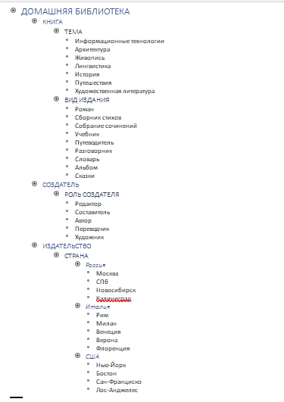

**Рис. 2. Таксономия КМД «Домашняя библиотека»**

Таксономия оформлена в редакторе MS Word в режиме структуры (файл ‘Таксономия.docx’).

**Результаты выполнения лабораторной работы № 1**

* Выделены и поименованы бизнес-сущности для КМД «Домашняя библиотека».
* Выявлены и поименованы связи сущностей, их типы.
* Оформлена ER-диаграмма КМД в выбранной нотации.
* Специфицированы бизнес-сущности и их связи в табличном виде.
* Разработана таксономия для классификации экземпляров сущностей.

**Лабораторная работа № 2 «Создание логической модели данных»**

В лабораторной работе требуется создать логическую модель данных (ЛМД) Каталога домашней библиотеки на основе концептуальной модели данных, разработанной в лабораторной работе №1.

В ходе работы необходимо выполнить следующие действия:

* преобразовать многосторонние связи в двухсторонние;
* преобразовать связи типа «многие ко многим»;
* выбрать способ именования атрибутов;
* ­определить и поименовать атрибуты сущностей согласно выбран­ным правилам именования атрибутов ЛМД;
* определить ключи сущностей: идентификаторы сущностей и ссылки для связи с другими сущностями;
* разработать логическую модель данных в виде ER-диаграммы;
* проверить выполнение правил нормализации 3NF;
* оформить ER-диаграмму и спецификацию ЛМД с учётом исправлений.

В отчёте должны быть представлены следующие артефакты:

1. ER-диаграмма КМД, исправленная после преобразований многосторонних связей и связей «многие ко многим» (при необходимости);
2. начальная версия ER-диаграмма ЛМД;
3. начальная версия спецификации ЛМД;
4. ER-диаграммы ЛМД, исправленная с учётом проверки требований нормализации отношений 3NF и по другим причинам (при необходимости);
5. исправленная спецификация ЛМД (при необходимости);
6. ER-диаграмма КМД с учётом исправлений, на неё влияющих (при необходимости);
7. спецификации сущностей и связей КМД с учётом исправлений (при необходимости).

**Преобразования КМД «Домашняя библиотека»**

Анализ начальных версий ER-диаграммы КМД (рис. 1) и спецификации связей бизнес-сущностей (табл. 3) показал наличие многосторонних связей и связей типа «многие ко многим», которые требуется преобразовать для реляционного представления.

Преобразование многосторонних связей

Фрагмент КМД с многосторонней связью (рис. 3а) сущностей КНИГА, СОЗДАТЕЛЬ и РОЛЬ СОЗДАТЕЛЯ преобразуем в двухсторонние связи путём добавления кросс-сущности УЧАСТИЕ (рис. 2б) с сохранением типов связей. Отразим изменения на ER-диаграмме КМД, а также в спецификациях бизнес-сущностей и их связей.

СОЗДАТЕЛЬ

КНИГА

РОЛЬ СОЗДАТЕЛЯ

а) многосторонняя связь до преобразования модели данных

УЧАСТИЕ

КНИГА

СОЗДАТЕЛЬ

РОЛЬ СОЗДАТЕЛЯ

б) добавление кросс-сущности

**Рис. 3. Преобразование многосторонних связей**

Преобразование связей типа «многие ко многим»

В нашей модели больше нет связей типа «многие ко многим».

При наличие таких связей нужно фрагмент КМД со связью типа «многие ко многим» (рис.  4а) … преобразовать путём добавления кросс-сущности … (рис. 4б) со связями типа «многие в одному».

**Рис. 4. Преобразование связей типа «многие ко многим»**а) связь «многие ко многим»; б) добавление кросс-сущности

Для разработки ЛМД внесём необходимые исправления в ER-диаграмму КМД (рис. 5). Исправления отмечены красным цветом.

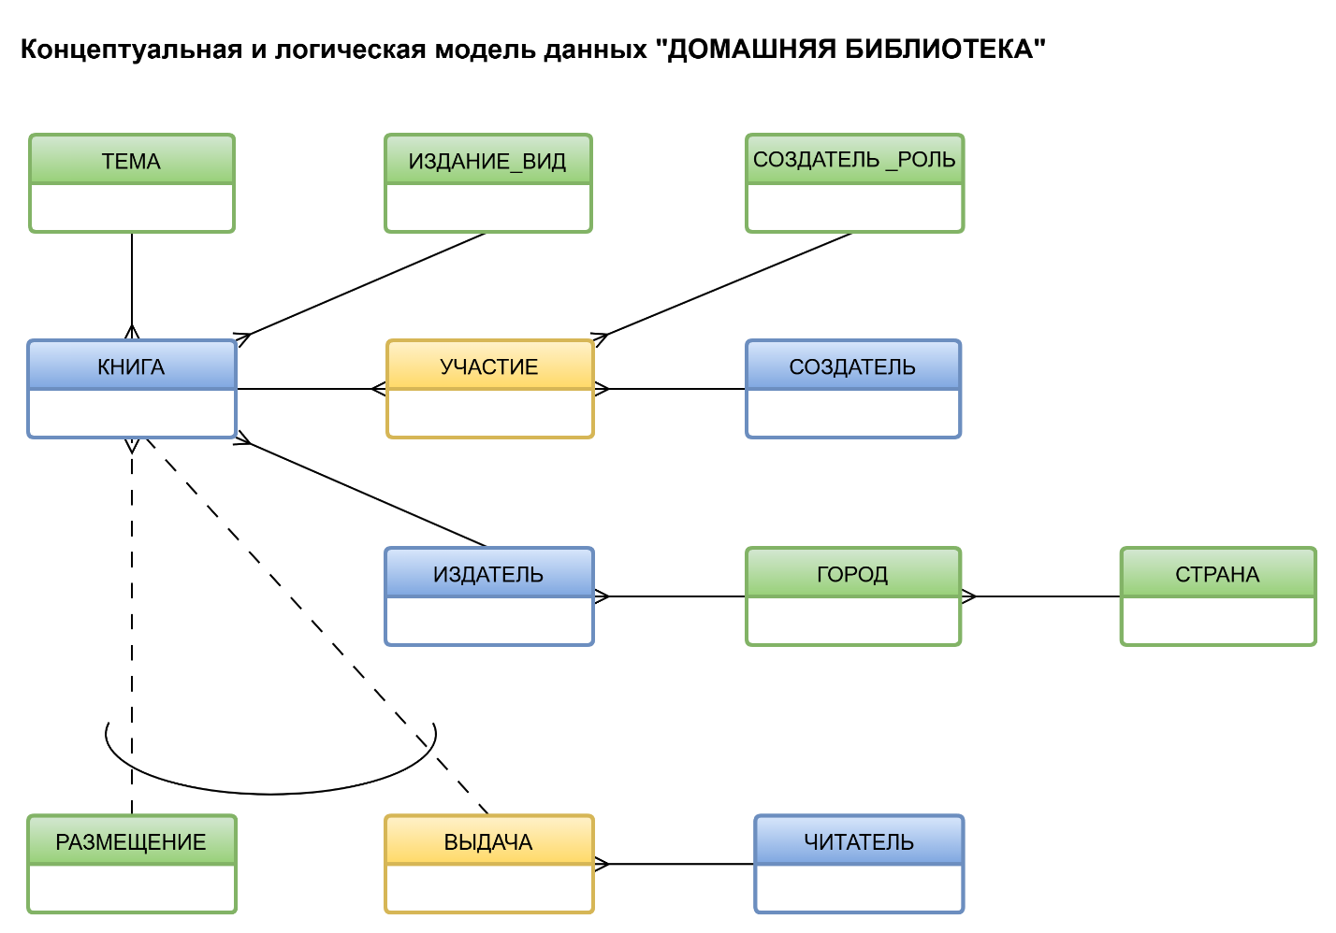

реестры классификатор кросс-сущность

**Рис. 5. ER-диаграмма КМД «Домашняя библиотека» (версия 2)**

**Создание логической модели данных «Домашняя библиотека»**

Выбор способа именования атрибутов

Для бизнес-сущностей ЛМД оставляем имена, выбранные для КМД.

Для именования неключевых атрибутов выбираем лаконичные имена на русском языке c прямым порядком слов.

Для ключевых атрибутов (идентификаторов и ссылок) применяем одинаковые имена, созданные по выше приведённому правилу с добавлением суффикса _ID.

­Определение и именование атрибутов сущностей ЛМД

На основе анализа варианта задания и предметной области «Домашняя библиотека» определим атрибуты ранее выделенных бизнес-сущностей в КМД и поименуем их согласно выбран­ным правилам для неключевых атрибутов.

Определение ключевых атрибутов сущностей

По спецификации связей КМД определим идентификаторы сущностей и ссылки для связи с другими сущностями и поименуем их согласно выбранным правилам именования для ключевых атрибутов.

пределение обязательности атрибутов

СОЗДАТЕЛЬ

# создатель_ID

создатель_ФИО

СОЗДАТЕЛЬ_РОЛЬ

# роль_ID

роль_название

ГОРОД

# город_ID

город_имя

страна_ID

СТРАНА

# страна_ID

страна_имя

**N 1**

…

Разработка ER-диаграммы логической модели данных

На основе диаграммы КМД создали логическую модель данных в виде ER-диаграммы в выбранной нотации (рис.6).

**Рис. 6. Начальная версия ER-диаграммы ЛМД**

Проверка выполнения правил нормализации отношений 3NF

Проверяем модель данных на соответствие 3NF (определённость, однозначность, однотипность и одинаковость атрибутов; отсутствие избыточности и аномалий обновления; неключевые атрибуты не имеют транзитивной функциональной зависимости от первичного ключа). При необходимости вносим изменения (отмечены красным) в ER-диаграмму ЛМД.

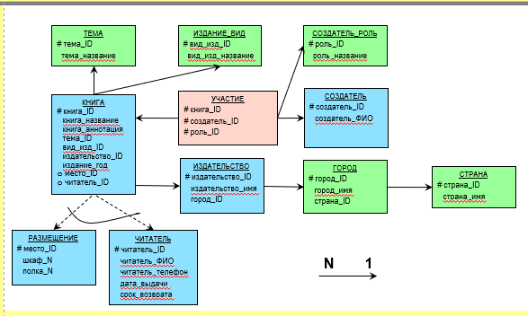

**Рис. 7.** **ER-диаграмма ЛМД (версия 2)**

Спецификация ЛМД «Домашняя библиотека»

**… (табл.4)**

**Таблица 4. Спецификация логической модели данных «Домашняя библиотека»**



**Результаты выполнения лабораторной работы № 2**

…